Arbeitsblatt 1: Diagramme lesen lernen

Diagramme helfen dir verschiedene Daten (z.B. Anzahlen) übersichtlich darzustellen.
Vielleicht hast du in Zeitungen oder in der Schule schon Diagramme kennen gelernt.
Lona hat Zuhause eine kleine Untersuchung durchgeführt und ein Diagramm erstellt.

Lonas Diagramm:

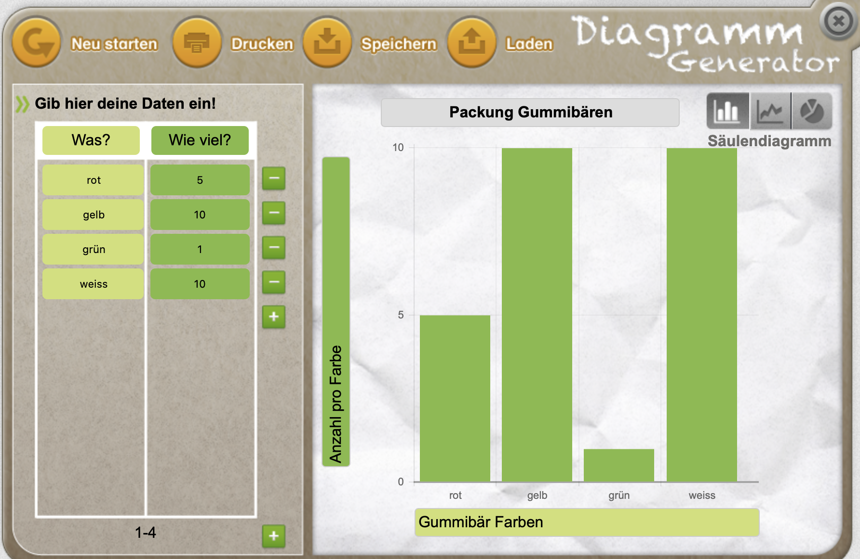
- Was hat Lona untersucht? Zeichne im Diagramm ein, wo du diese Information ablesen kannst.

- Welche Farben Gummibären sind in Lonas Packung? Zeichne im Diagramm ein, wo du diese Informationen ablesen kannst.

- Wie viele gelbe Gummibären sind in Lonas Packung? Zeichne im Diagramm ein, wo du diese Information ablesen kannst.

- Von welchen Farben hat es gleich viele Gummibären in der Packung?
Zeichne im Diagramm ein, wo du diese Informationen ablesen kannst.

- Wie viele Gummibären sind insgesamt in der Packung?

